עודד גדיר
כ פ ו ל
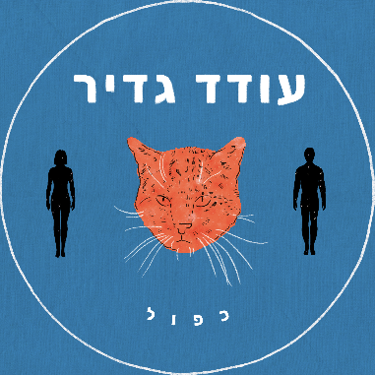
'ושוב היא בסלון. החתול לא בסביבה.
בעלה נכנס הביתה. לא אומרת לו מילה.
הקירות מתערבבים, כמו צבעים על בד ציור.
מה מותר לה, מה אסור... לספר את הסיפור'
הזמר והיוצר עודד גדיר עם שיר חדש שמכניס אותנו לתוך מערכת יחסים מורכבת.
את הסיטואציה אנחנו מכירים - גם אם לא חווינו אותה אישית - היא אוהבת אותו, והוא אוהב אותה.
אבל היא לא פנויה.
'כפול' הוא שיר הנושא מתוך אלבום חדש, באותו שם, שיצא ביוני הקרוב, ויכלול 14 שירים.
עודד: " זהו האלבום הטוב ביותר שלי עד כה. הצלחתי להגיד בדיוק מה שרציתי. כאן אני חשוף,
כנה ומשוחרר יותר מאי פעם. אלבום של אמצע החיים ושל פעם בחיים. של להיות או לחדול. "
מילים, לחן, ביצוע, קלידים, עיבוד, הפקה מוזיקלית ומיקס – עודד גדיר
גיטרה חשמלית – אדם בן אמיתי
תופים – ברק קרם
בס – אילן אביב
גיטרה אקוסטית – אודי קובי
כלי נשיפה – ארתור קרסנובייב( חצוצרה), עודד מאיר( טרומבון)
מאסטרינג – אייל ליאון קצב Private room
עודד גדיר הוא זמר, יוצר, מפיק מוזיקלי ומורה לכתיבה והלחנה. הוציא 8 אלבומים, וספר שירה. הופיע על במות רבות( פסטיבל הפסנתר מוזיאון ת"א, בית אבי חי ירו', פסטיבל השירה מטולה, פסטיבל העוד ירו' ועוד), ושיתף פעולה עם אמנים רבים, ביניהם: אהוד בנאי, ערן צור, דן תורן, אפרת גוש, ארז לב ארי, אבי בללי, רונית שחר, מיקה דוארי, רודי ביינסאי, יאיר רובין ועוד.
לתיאומים ופרטים נוספים – נעמי ייבין | naomiyeivin@gmail.com | 052-3846609
ערוץ היוטיוב הרשמי: https://www.youtube.com/user/odedgadir
ספוטיפיי: shorturl.at/ftyDI
פייסבוק: https://www.facebook.com/OdedGadirOfficial

